

Faculté des Sciences de Technologies

Rapport TD4 systeme1

**Nom**: PIERRE

**Prénom**: Yann Lelay

**Niveau**: L3-Sciences Informatiques

# Description :

* Apprendre a installer des packages avec les lignes de commandes Linux et apprendre à personnaliser des environnement desktop.

# Installer trois packages de votre choix.

Installer le package vim

# 

Installer le package pip

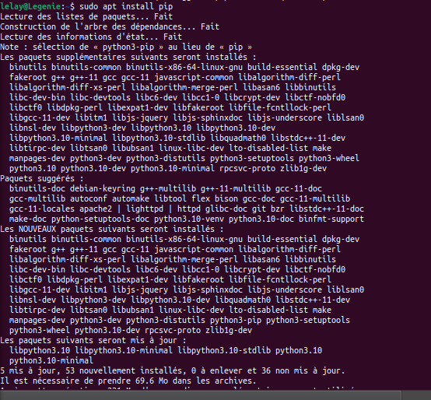

Installer le package VLC

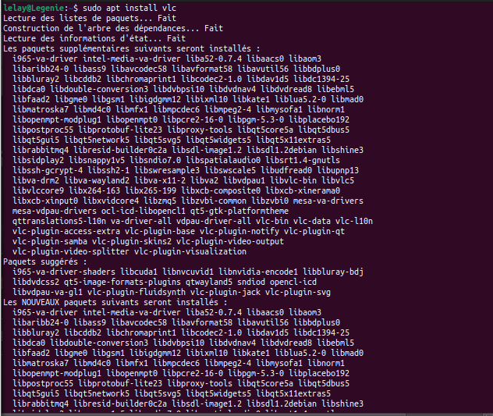

# 2. Mettre à jour le système et noter les messages affichés lors de l’installation

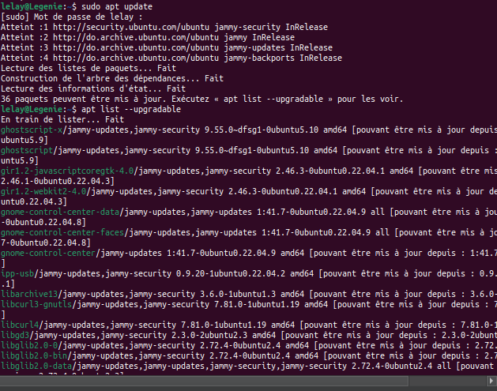

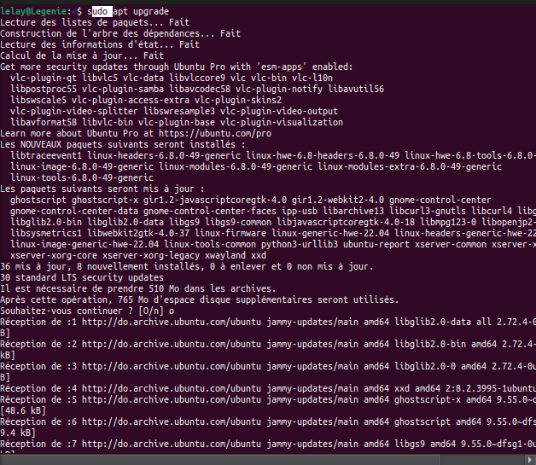

# 3. Personnaliser KDE Plasma en modifiant le fond d'écran, les panneaux, et les widgets.

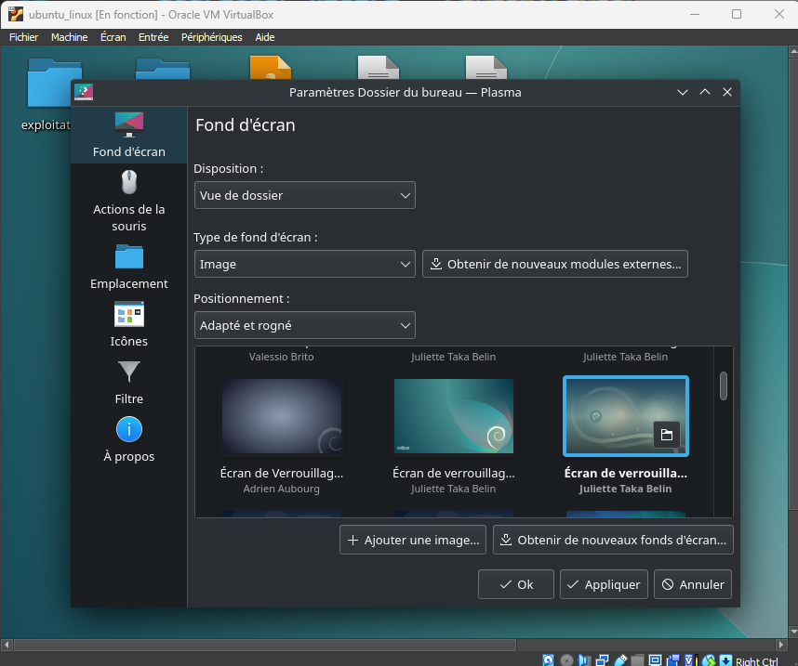

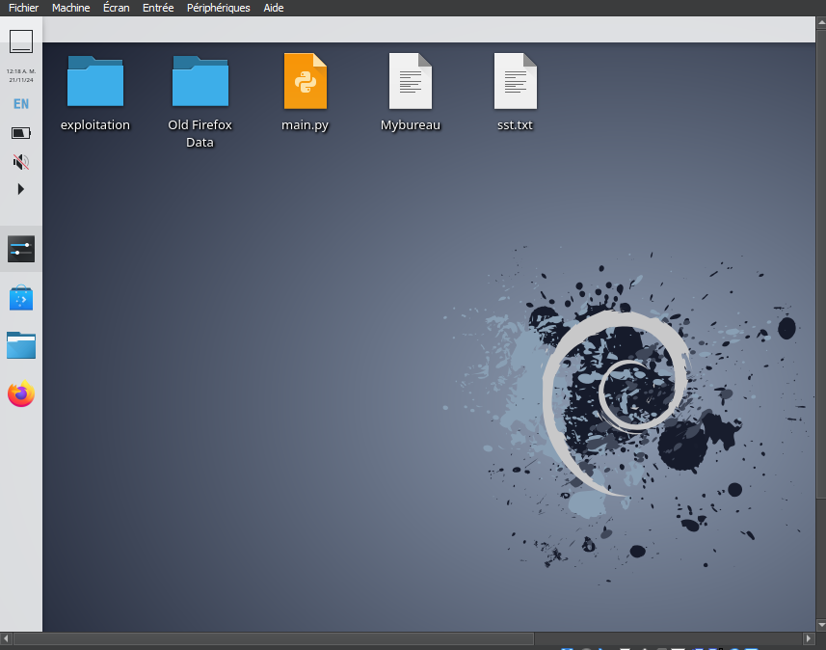

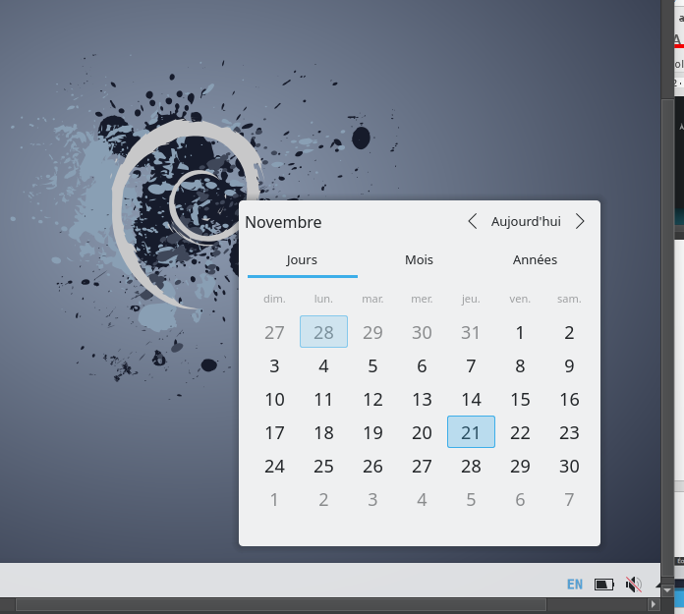

# 4. Explorer les applications KDE par défaut et noter vos impressions.

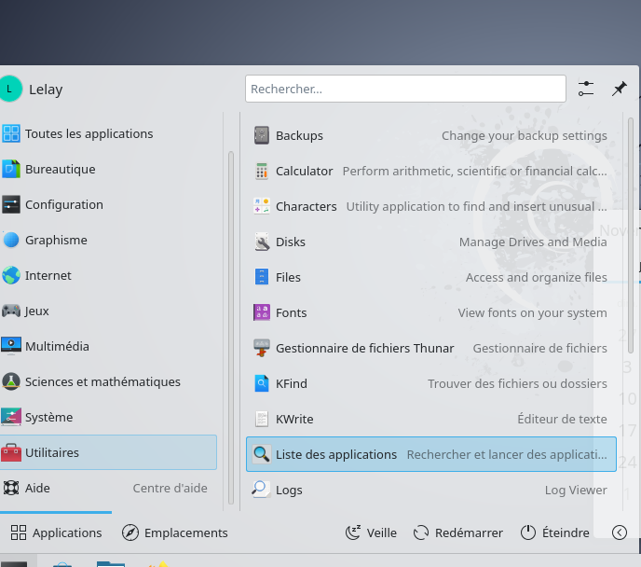

L’environnement est tres riche de ressource, son propre terminal, son apparence ressemble à celle de Windows etc..

# 5. Personnaliser Xfce en ajoutant des panneaux, en modifiant le thème et les icônes.

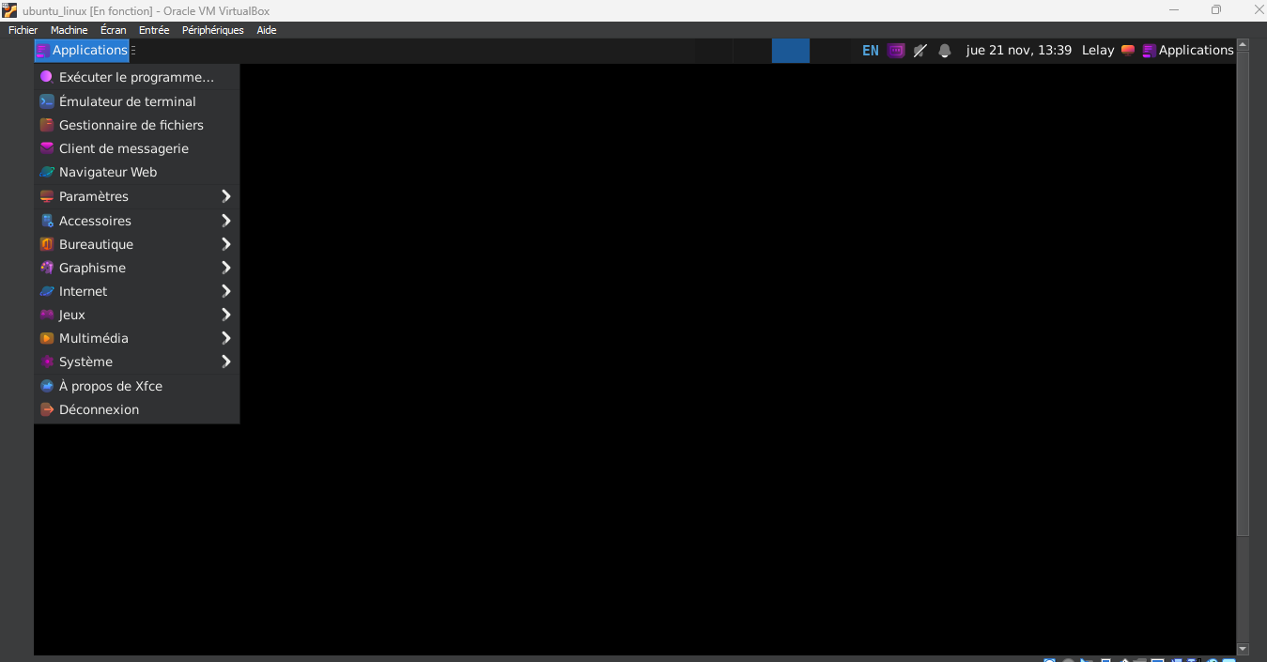

# 6. Explorer les applications Xfce par défaut .

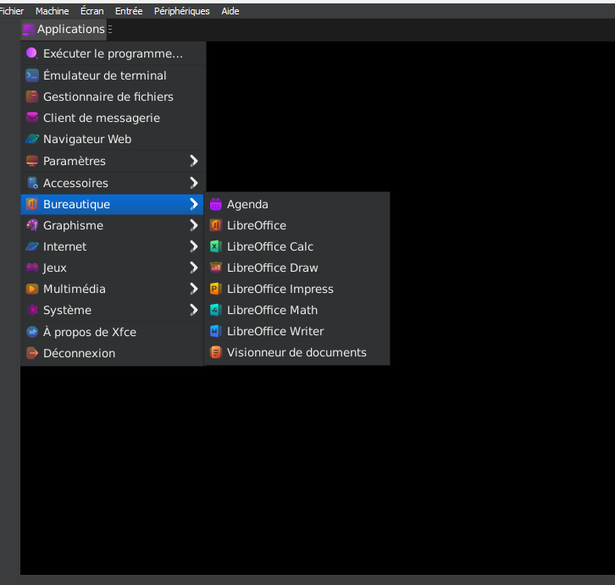

# 7. Votre analyse comparative entre KDE Plasma et Xfce.

Rep : KDE plasma est super cool à utiliser et facile mais pour Xfce c’est vraiment difficile malgré que Xfce est très légère.

# 8. Comparer l'environnement de bureau KDE ou Xfce avec l'environnement GNOME

L’environnement KDE est plus léger, ses graphiques sont au top, il a une interface à peu près à celle de Windows et est très facile à utiliser et est également livré avec une gamme d’applications, telles qu’un éditeur de texte, un navigateur Web et un lecteur multimédia. Tandisque Gnome est plus recent mais consomme beaucoup plus de ressources système que les autres environnements de bureau.

# 9. Comparer deux des parmis environnements de bureau Mate, LXQt,Cinnamon

# ,La difference entre LXQT et Cinnamon est que : LXQt est un environnement de bureau léger et rapide pour les utilisateurs Linux, tandis que Cinnamon est plus convivial et personnalisable, mais plus gourmand en ressources système.

# 10. Supprimer les environnement de votre choix

Je supprime Xfce :

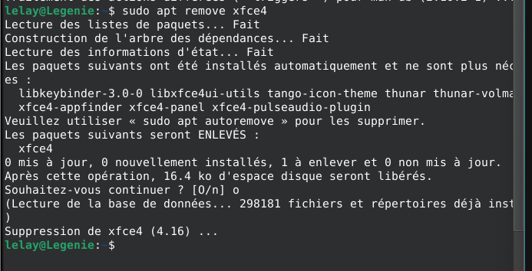

# Conclusion :

Par la pratique l’utilisation d’un autre environnment de bureau comme KDE plasma ou xfce m’est devenu un acquis et je peux insatller ou supprmer n’importe quel parquet avec les lignes de commandes.